
Челябинск
Подготовил воспитатель:
Радионова Надежда Анатолиевна
Символы и талисманы зимних Олимпийских игр

Символы Олимпийских игр
Олимпийская символика - атрибуты Олимпийских игр, используемые Международным олимпийским комитетом для продвижения идеи Олимпийского движения во всём мире.
Олимпийский флаг (рис.1)
Олимпийский флаг впервые был официально поднят на VII Олимпийских играх (1920 год, Антверпен, Бельгия). Возможно, он был бы представлен и раньше, так как великий Пьер де Кубертен предоставил проект Олимпийского флага в МОК в 1913 году. Но Олимпийские игры 1916 года были отменены из-за продолжавшейся в Европе Первой Мировой войны.
Флаг представляет собой белое полотно из шелка, на котором вышиты изображения пяти разноцветных колец. По общепризнанной версии, пять разноцветных Олимпийских колец означают пять континентов. Красное - Америка, черное - Африка, синее - Европа, желтое - Азия, зеленое - Австралия. Если к этим пяти цветам добавить шестой - белое полотнище флага, то на флаге будут присутствовать национальные цвета всех стран мира. При поднятии и спуске Олимпийского флага звучит Олимпийский гимн - музыкальная композиция, автор которой Спирос Самара.
Перед каждой Олимпиадой МОК обговаривает со страной-хозяйкой варианты всех символов. Поэтому, кольца могут выглядеть по разному на каждой Олимпиаде. Неизменным остается только количество колец. Даже, если все кольца на текущей Олимпиаде будут одного цвета, этот цвет должен быть из классической цветовой гаммы.
Олимпийский огонь (рис.2)
Традиция зажигания Олимпийского огня берет свое начало от легенды о Прометее, который похитил огонь у Зевса, чтобы дать его людям. Эта традиция была еще Древней Греции, при проведении Античных Олимпийских игр.
В современных Олимпийских играх эта традиция была возрождена с 1928 года (IX летние Олимпийские игры, Амстердам, Нидерланды). На зимних Олимпийских играх огонь впервые зажегся в 1936 году (IV игры, Гармиш-Партенкирхен. Германия.).
Олимпийский огонь зажигается на родине игр - в Греции, в Афинах. Проводится театрализованная церемония, когда одна из актрис, изображающая жрицу, использует параболическое зеркало для концентрирования солнечных лучей и зажигания огня. Затем этот огонь разными способами доставляется в город, принимающий Олимпийские игры. Нести огонь поручают уважаемым людям, это очень почетное поручение. В городе, где проводятся Олимпийские игры, Олимпийский огонь зажигается в день открытия Олимпиады и горит непрерывно до ее окончания. На случай, если огонь погаснет по какой-либо причине, существуют резервные лампы, зажженные от того же источника. Непосредственно зажечь огонь на Олимпийских играх, поручают обычно известному спортсмену страны-хозяйки. Сейчас, МОК принял решение об ограничении эстафеты доставки Олимпийского огня. Она ограничена только территорией страны-хозяйки.
На каждой Олимпиаде стараются придумать оригинальный способ зажжения огня и оригинальную чашу, в которой он горит. Известно, когда Олимпийский огонь зажигали стрелой из лука, а в 2000 году (Сидней, Австралия), он перед зажжением был под водой, около трех минут.
Олимпийская клятва. Она произносится одним из наиболее выдающихся спортсменов от имени всех спортсменов. Введена, при активном участии Пьера де Кубертена, в 1913 году. Впервые была произнесена на VII Олимпийских играх (1920 год, Антверпен, Бельгия).
Текст клятвы следующий: «От имени всех спортсменов я обещаю, что мы будем участвовать в этих Олимпийских играх, уважая и соблюдая правила, по которым они проводятся, в истинно спортивном духе, во славу спорта и во имя чести своих команд».
Начиная с 1968 года (XIX летние Олимпийские игры, Мехико, Мексика), после клятвы спортсменов, один из судей произносит Олимпийскую клятву судей.
Ее текст следующий: «От имени всех судей и официальных лиц я обещаю, что мы будем выполнять наши обязанности на этих Олимпийских играх с полной беспристрастностью, уважая и соблюдая правила, по которым они проводятся, в истинно спортивном духе».
Олимпийский девиз. Этот девиз звучит так «Быстрее, выше, сильнее». Он взят из латинского языка «Citius, Altius, Fortius» Пьером де Кубертеном. Впервые он был предложен им на первом заседании МОК (1894 год), но стал официальным с 1924 года.
Олимпийские медали. (рис.3,4) Медали изготавливаются трех видов - золотые, серебрянные и бронзовые. Дизайн медалей уникален для каждой Олимпиады. Золотые медали обычно изготавливаются из серебра с золотом, серебрянные - из серебра, бронзовые - из меди.
Оливковая ветвь. (рис. 5) Это свернутая в виде венка ветвь оливы. Ее вручают победителю состязаний вместе с золотой медалью. Эту традицию, имеющую корни в Античных Олимпийских играх, возродили в 2004 году (XXVIII летние игры, Афины, Греция). Такую ветвь называют «котинос».
Талисман и эмблема Олимпийских игр. Эти символы разрабатываются организационным комитетом страны-хозяйки, и утверждаются вместе с МОК. Для каждых Олимпийских игр они уникальны.

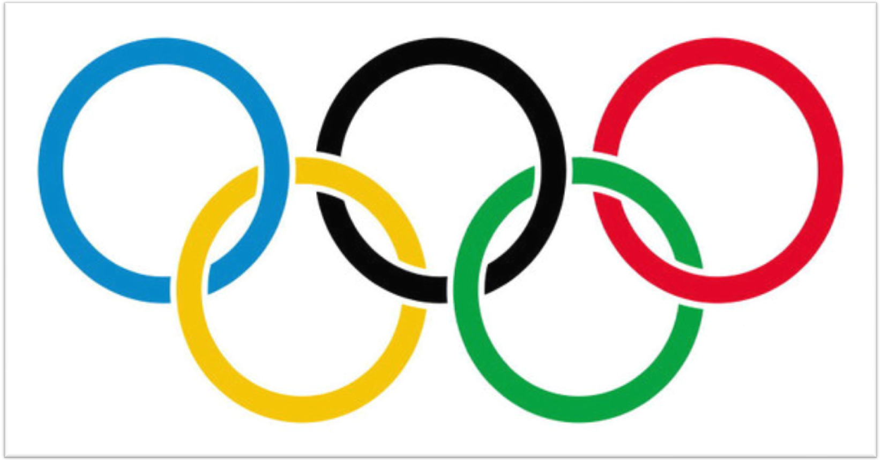

Рис.1 Олимпийский флаг

Рис. 2 Чаша с Олимпийским огнём
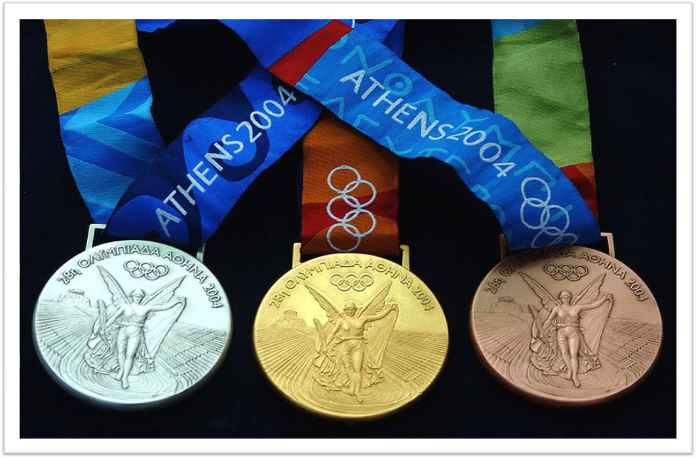
Рис.3 Олимпийские медали
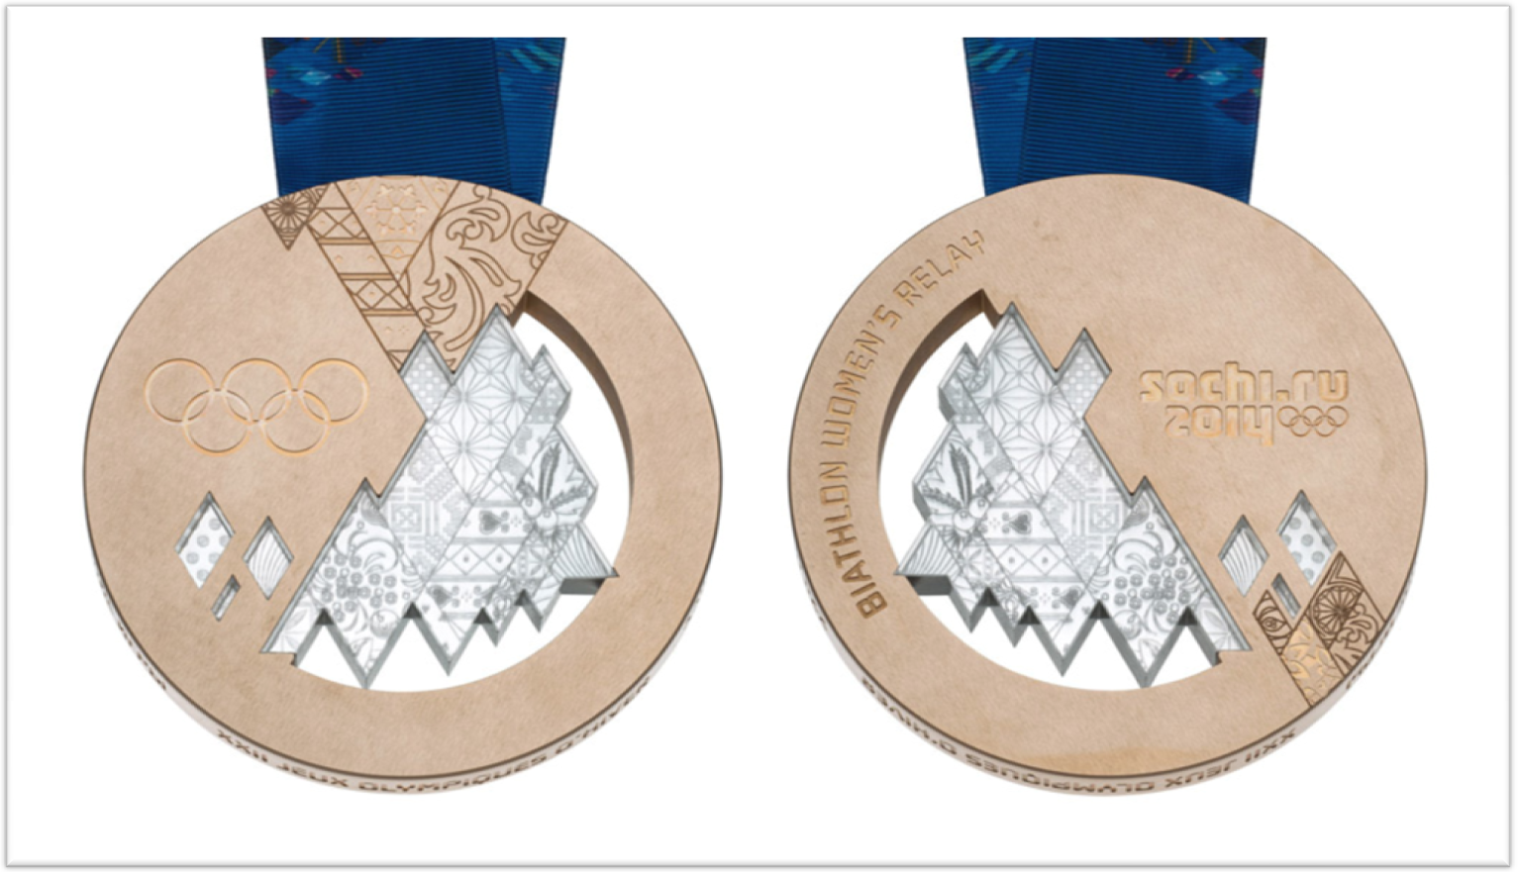
Рис. 4 Медали зимних Олимпийских игр в Сочи 2014


Рис. 5 Оливковая ветвь

Талисманы зимних Олимпийских игр
Существует несколько версий того, кто же стал первым талисманов Олимпийских игр, но большинство сходится во мнении, что история милых символов отдельно взятых Игр начинается в 1968 году.
- Стилизованный лыжник Шюсс — игрушка, созданная для зимних Олимпийских игр 1968 в Гренобле (Франция). Значки и фигурки с его изображением пользовались такой популярностью, что Шюсс стал неофициальным талисманом Игр.



- Зимние Олимпийские игры 1972 в Саппоро (Япония) не имели своего талисмана. В отличие от летних Игр того же года в Мюнхене (Германия), где талисманом стала такса Вальди.
Выбор собаки в качестве талисмана организаторы объяснили так: у таксы есть охотничьи качества, присущие настоящему спортсмену. А Вальди — имя нарицательное. В немецкой Баварии, где таксы невероятно популярны, так могут назвать любую собаку этой породы, как, например, в России медведя Мишей или кота Васькой. За всю историю Олимпийских игр Вальди — практически единственное домашнее животное, которое стало талисманом Олимпиады (помимо таксы был еще беспородный пес Коби, ставший талисманом Олимпиады-92). Дизайнеры хорошо поработали над образом Вальди, ярко раскрасив таксу, чтобы подчеркнуть ее веселый характер. Именно с нее начинается традиция официальных талисманов Олимпийских игр.
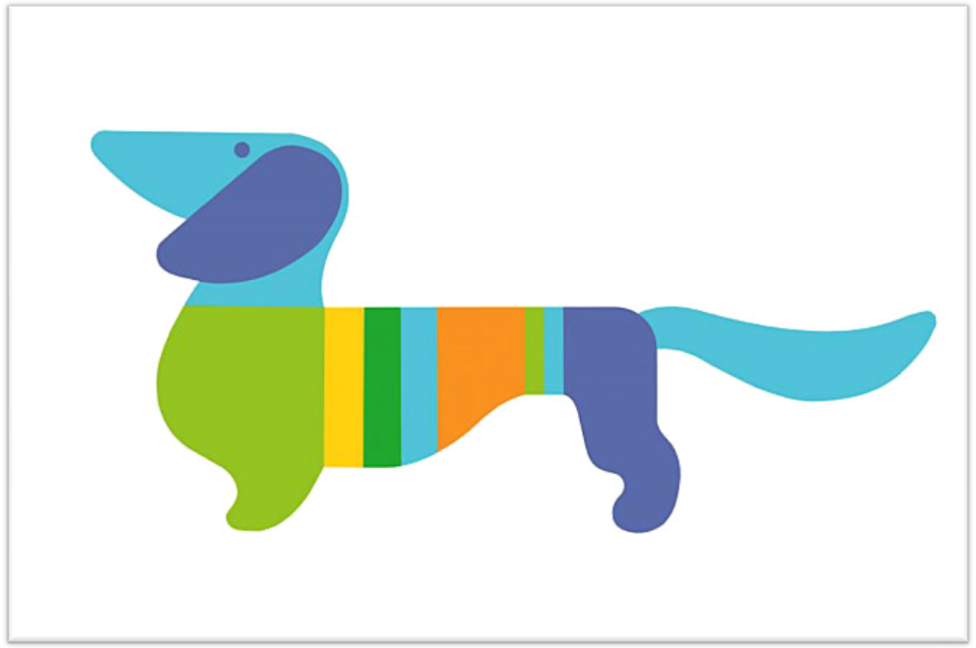

- Зимние Олимпийские игры 1976 в Инсбруке (Австрия).
Изначально XII зимние Олимпийские игры должны были проходить в Денвере (США). Однако жители города на референдуме приняли решение не проводить Игры из-за экологической угрозы. В итоге соревнования перенесли в Инсбрук, для которого это были уже вторые Олимпийские игры. Организаторы провозгласили эти соревнования «Играми простоты». Выбранный талисман — снеговик Олимпиямандл должен был отражать именно это качество. Снеговик состоял только из одного снежного кома и носил на голове тирольскую шляпу, являющуюся австрийским национальным символом.

- Зимние Олимпийские игры 1980 в Лейк-Плэсиде (США):
Енот Рони был выбран талисманом, поскольку раскраска мордочки этого традиционного для Америки животного напоминает защитные очки и зимнюю шапку олимпийцев. Впервые талисман был изображен спортсменом одного из зимнего видов спорта.

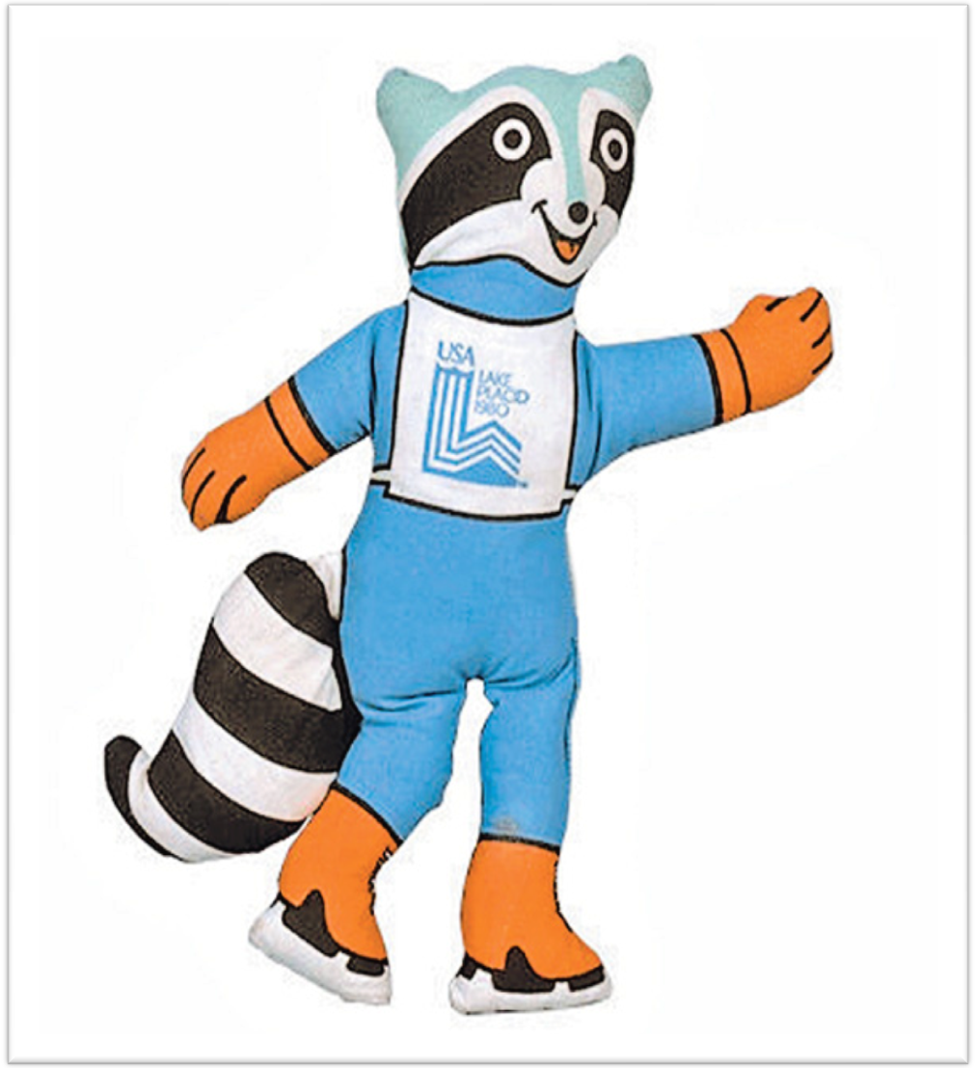
- Зимние Олимпийские игры 1984 в Сараево (Югославия):
Талисман волчонок Вучко был выбран из шести кандидатов в результате голосования читателей трех популярных югославских газет. Этот символ был воспринят неоднозначно, поскольку волк традиционно имеет устрашающий образ. По замыслу создателей, волчонок символизировал желание человека «подружиться с животными и стать ближе к природе».
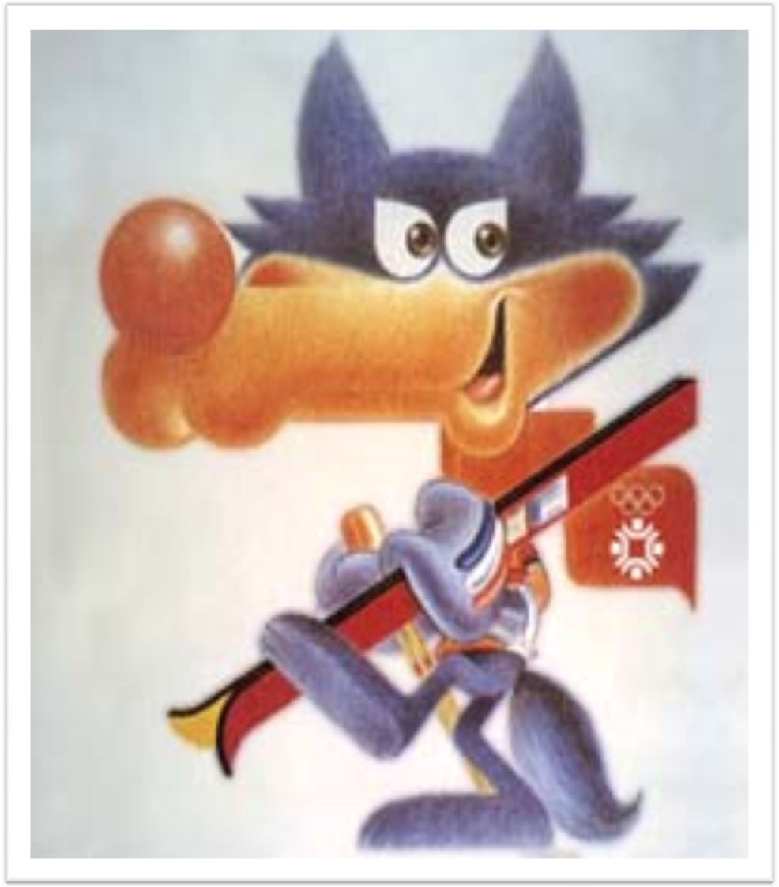
- Зимние Олимпийские игры 1988 в Калгари (Канада):
В статье о символах Олимпиад мы уже не раз восхищались мудрости и таланту дизайнеров из Калгари. При создании талисмана, канадцы ввели еще одно нововведение, активно подхваченное всеми организаторами последующих игр. Талисманов в Калгари было целых двое: белые медвежата Хайди и Хоуди в национальных костюмах, олицетворяющие канадское гостеприимство. Полярные медведи Хайди и Хоуди — первый парный талисман (по легенде — это брат с сестрой, а их имена образованы от слова hi (привет)). Похожую одежду носила вся сборная Канады на церемонии открытия игр.
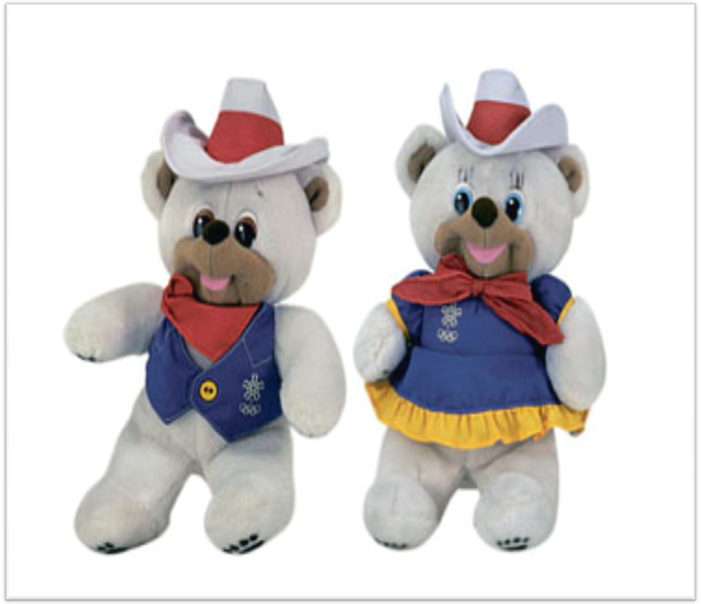
- Зимние Игры 1992 во Франции стали последними, проходившими в один год с летними. Теперь разница между спортивными состязаниями составила два года, также впервые были проведены и Паралимпийские игры.
Талисманом Игр стал горный эльф Мажик, представший в образе звезды, раскрашенной в национальные цвета Франции. Это был первый случай замены талисмана. За два года до Игр на его роль была утверждена горная серна, однако она не пользовалась большой популярностью и была заменена.

- Зимние Олимпийские игры 1994, Лиллехаммер (Норвегия):
На Играх в Лиллехаммере впервые талисманами стали люди: мальчик и девочка Хокон и Кристин — брат и сестра из норвежского фольклора. Образы герои активно использовались в рекламе Игр, что сделало их очень популярными среди спортсменов и болельщиков.

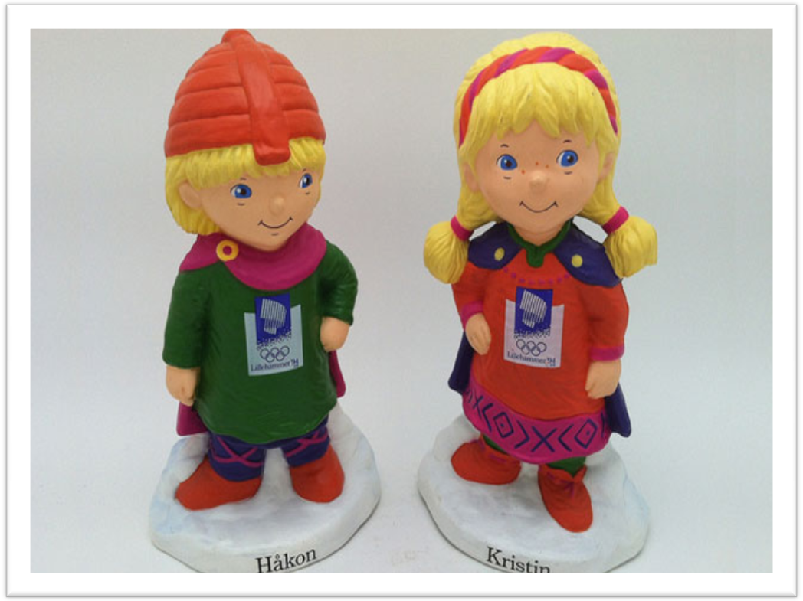

- Зимние Олимпийские игры 1998 в Нагано (Япония):
Сноулетс — совята Сукки, Нокки, Лекки, Цукки, которые символизируют «мудрость» и четыре времени года. Их имена были выбраны из 47 484 предложений, присланных в Оргкомитет жителями Японии. Начиная с четырех совят Игр в Нагано и по сегодняшний день на летних и зимних Играх (не считая Паралимпийских игр) не было «одинарных» талисманов.

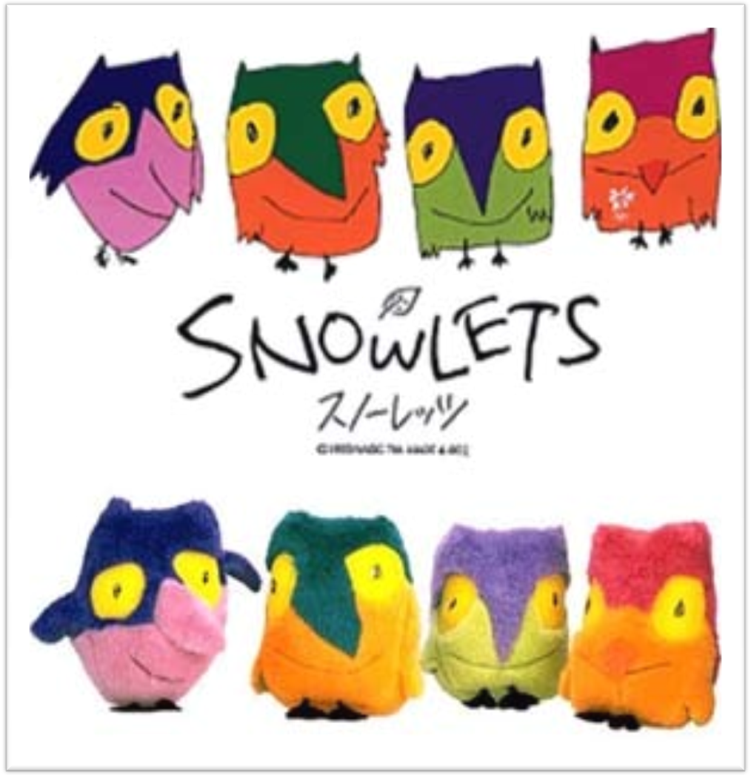

- Зимние Олимпийские игры 2002 в Солт-Лейк-Сити (США): Талисманы заяц, койот и медведь имели очень четкие национальные черты. Их образы должны были напоминать о некогда основных статьях дохода города: порох, медь и уголь. Кроме того эти персонажи символизировали Олимпийский девиз «Citius, Altius Fortius» («Быстрее, выше, сильнее»).

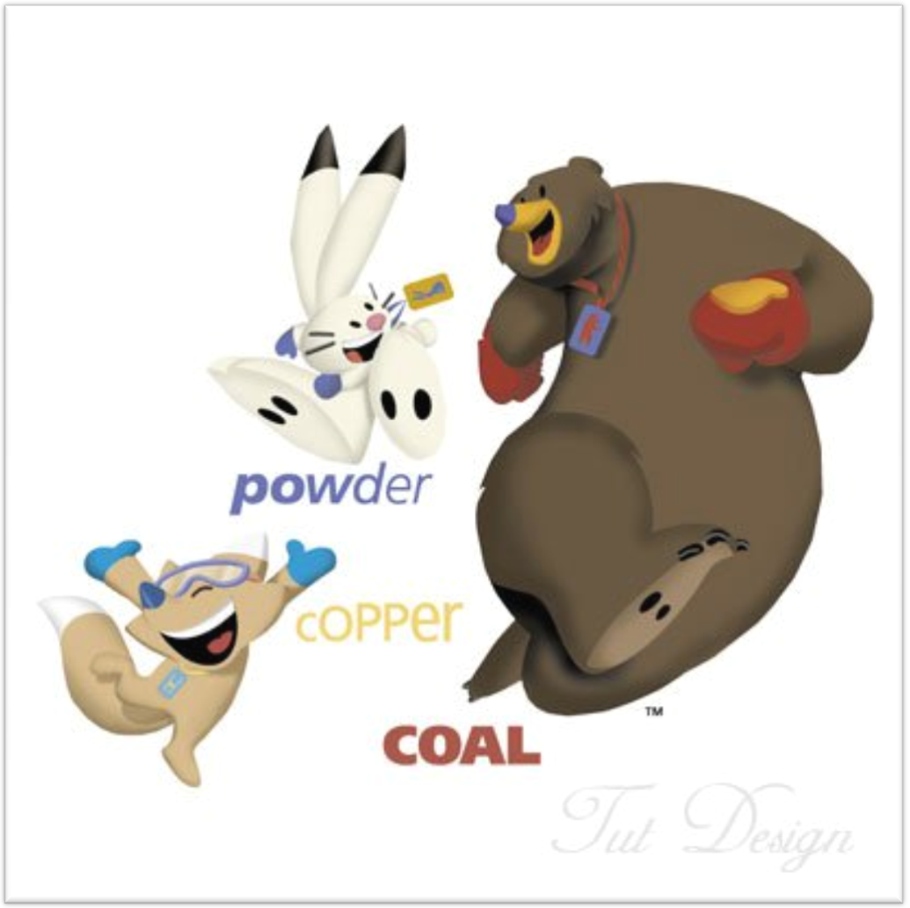

- Зимние Олимпийские игры 2006 в Турине (Италия):
Снежок Нив и кубик льда Глиз, талисманы Игр в Турине, были направлены на молодую аудиторию. Среди их основных качеств выделялись энтузиазм, страсть к спорту и бережное отношение к окружающей среде. Создавал образы дизайнер Педро Альбукерке, выигравший международный конкурс дизайнеров, организованный Оргкомитетом «Турин 2006».



- Зимние Олимпийские игры 2010 в Ванкувере (Канада):
У зимних Игр 2010 года были талисманы: Куачи и Мига — для Олимпийских игр. Также был создан «неофициальный» талисман, так называемый «друг» — Мукмук. Талисманы, будучи воплощением мифологических сказаний, выполняли по замыслу организаторов важную задачу — рассказать миру о Канаде — стране, которую населяют разные самобытные этнические группы.

- Зимние Олимпийские игры 2014 в Сочи (Россия):
Талисманы зимних Олимпийских игр в Сочи были определены по итогам всенародного голосования в феврале 2011 года. Мишка, Леопард и Зайка набрали одинаковое количество голосов и стали «лицами» Олимпиады 2014 года. На пьедестале 3 места; уважение, дружба и стремление к совершенству — 3 олимпийских ценности; сила, быстрота и ловкость — 3 главных качества олимпийского спортсмена, поэтому и талисманов на Олимпийских играх 2014 трое.

